Katholiek Onderwijs Vlaanderen
Stafdienst
Identiteit en pastoraal
2025-12-12

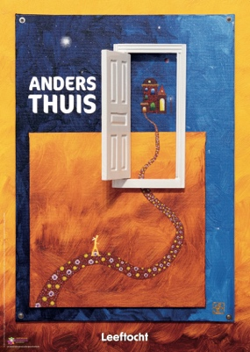
Nieuwe kansen – Gebedsviering (LS)

Dit document is een voorstel voor een gebedsviering. Als school kan je zelf onderdelen vervangen of aanpassen. Zo kan je zelf een duiding schrijven bij de teksten of op voorhand voorbeden verzamelen bij leerlingen/collega’s en deze in de viering verwerken. Ook een keuze voor andere liederen of werkvormen is mogelijk.
Deze viering kan ondersteund en versterkt worden door een projectie (vb. PPT-presentatie) van beelden en liedteksten. De bronnen van de gebruikte beelden en liederen worden vermeld in deze viering en leiden je naar de vindplekken zodat je zelf een projectie/presentatie kan uitwerken.
Extra benodigdheden voor deze gebedsviering:
- grote affiche/karton met een open deur
- een stoel
- een woordkaart voor op de stoel: vader, op de uitkijk/ik kijk uit naar…
- verrekijker (s). Deze kan je eventueel ook zelf knutselen met wc-rolletjes.
- Verrekijkerkaartjes met: Ik wil een nieuwe kans- Ik wil opnieuw beginnen – Ik wil sorry zeggen – Het spijt me – Ik maak het weer goed – Ik wil het opnieuw proberen - Ik kijk uit naar
- woordstroken: op avontuur, fouten maken, spijt, sorry, nieuwe kansen, vergeven, terug thuiskomen, wachten, uitkijken, vader, zoon, feest …
- voor elk kind een klein steentje of een houten/kartonnen hartje
Inhoud
1 Openen 4
1.1 Lied: 4
1.2 Welkom en kruisteken 4
1.3 Duiding van het thema 4
1.4 Overgang naar luisteren 4
2 Luisteren 4
2.1 Bijbelverhaal 4
2.2 Duiding bij de bijbeltekst 5
2.3 Stilte/Meditatie/doe-moment 5
3 Bidden 5
3.1 Voorbede 5
3.2 Onzevader 7
4 Zenden 7
4.1 Afsluitende bezinningstekst 7
4.2 Slotgebed en zending 7
4.3 Kruisteken 8
4.4 Liedsuggesties 8

-

Openen

Lied: Themalied: De deur staat open
Kom maar binnen in dit huis.
Je bent welkom voel je thuis.
Hier is plaats genoeg. Hier is plaats genoeg. (2x)
* Tawwat tazem
Kom maar binnen, kom erbij.
Voel je veilig voel je vrij.
Hier is plaats genoeg. Hier is plaats genoeg. (2x)
De deur staat open.
Kom zing (dans) met mij en voel je vrij. (2x)

Een huis op rotsen niet op zand,
bouwen wij dan naar Gods hand.
Hier is plaats genoeg. Hier is plaats genoeg. (2x)

Spreek jij dan een andere taal,
luister ik naar jouw verhaal.
Hier is plaats genoeg. Hier is plaats genoeg. (2x)

De deur staat open.
Kom zing (dans) met mij en voel je vrij. (2x)

Kamers vol met dromen, waar jij dan thuis kan komen.
Kamers om te schuilen, een plek waar jij mag huilen.
Kamers om te delen, te vieren en te spelen.
De deur staat open.
Kom zing (dans) met mij en voel je vrij…

Welkom en kruisteken
Voor jongere kinderen
Voorganger
Beste kinderen, welkom allemaal in deze viering. We zijn in de veertigdagentijd, een tijd om stil te staan, om na te denken, om kansen te geven om opnieuw te beginnen. Vandaag luisteren we naar een verhaal dat Jezus vertelde: de parabel van de verloren zoon. Het gaat over fouten maken, spijt hebben, weer mogen thuiskomen en nieuwe kansen krijgen.
Laten we er een fijne viering van maken en de deur openen naar elkaar en naar God. Je mag de viering starten op jouw manier. Maak je het even stil in jezelf? Of doe je dat met het teken van Jezus: het kruisteken. ‘In de naam van de Vader en de Zoon en de Heilige Geest. Amen.

Voor oudere kinderen
Voorganger
Welkom allemaal, we zitten in de veertigdagentijd, een periode waarin christenen stil staan bij wie ze zijn, wat ze doen en hoe ze verder kunnen groeien. Tegelijkertijd vieren dit jaar veel moslims de ramadan, ook een periode van bezinning, vasten en beter proberen te leven. Vandaag luisteren we naar Jezus’ parabel van de verloren zoon: een verhaal over fouten maken, maar vooral over vergeving, nieuwe kansen en thuiskomen.
Laten we er een fijne viering van maken en de deur openen naar elkaar en naar God. Je mag de viering starten op jouw manier. Maak je het even stil in jezelf? Of doe je dat met het teken van Jezus: het kruisteken. ‘In de naam van de Vader en de Zoon en de Heilige Geest. Amen.

Foto: Pixabay
https://pixabay.com/nl/photos/lezen-een-boek-kaars-bijbel-2890857/

Duiding van het thema
Dit jaar vallen de veertigdagentijd en de ramadan samen; twee bijzondere momenten in zowel de christelijke als de islamitische traditie. Door deze twee vastenperiodes samen te brengen willen we kinderen laten ervaren dat verschillende geloofstradities elkaar kunnen raken en versterken. We nodigen hen uit om na te denken over hun eigen leven: waar zij willen groeien, wie ze opnieuw nabij willen zijn en hoe ze zelf een plaats van welkom kunnen worden voor anderen.

Overgang naar luisteren
Voorganger
We gaan het nu even stil maken. We steken de kaars aan en nemen de bijbel voor een bijzonder verhaal. Jezus vertelde vaak verhalen om ons iets te leren. Vandaag horen we een verhaal over een stoere jongen die dacht dat hij het alleen kon. Hij maakte fouten, maar er gebeurde iets moois.

Luisteren

Bijbelverhaal

Terug thuis: we mogen opnieuw thuiskomen, we krijgen nieuwe kansen.
Parabel van de verloren zoon – Lucas 15, 11-32
Er was eens een vader met twee zonen. Op een dag zei de jongste zoon: ‘Vader, mag ik nu al het deel van de erfenis dat ik later zou krijgen?’ De vader gaf hem het geld. De zoon trok naar een ver land. Daar gaf hij al zijn geld uit aan dingen die helemaal niet belangrijk waren. En toen had hij niets meer. Hij had honger. Hij had geen vrienden. Hij had niemand. Toen dacht hij: ‘Bij mijn vader thuis hebben zelfs de knechten genoeg te eten. Ik ga terug. Ik zeg dat het me spijt.
Misschien laat hij me als knecht werken.’ En hij ging op weg. Toen de vader hem van ver zag komen, rende hij hem tegemoet. Hij sloeg zijn armen om zijn zoon heen. De zoon zei: ‘Vader, ik heb fouten gemaakt…’ Maar de vader zei: ‘Welkom thuis! Je was verloren, maar je bent terug!’ De vader gaf een groot feest van blijdschap.
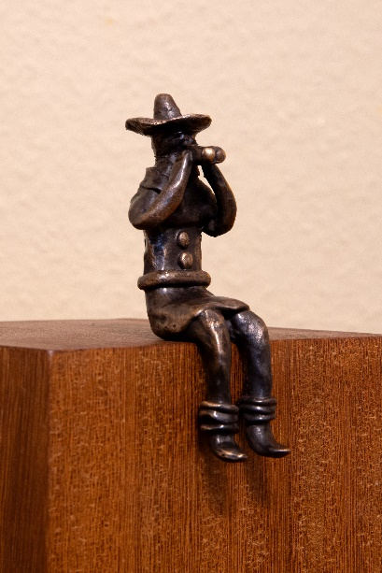
Foto: Leeftocht maart 2026

Duiding bij de bijbeltekst

Voor jongere kinderen
Voorganger
De vader keek elke dag uit naar zijn zoon. Zoals je hier ziet op de afbeelding met de verrekijker. En op een dag zag hij hem in de verte terugkomen. Hij was erg blij en keek niet naar de fouten van zijn zoon. Hij keek naar het goede. Hij opende zijn deur opnieuw en gaf nieuwe kansen.
In dit verhaal lijkt de vader op God. Soms maken wij fouten, maar God kijkt altijd uit naar ons. Hij zegt: ‘Kom maar. Je mag opnieuw beginnen.’ In de veertigdagentijd kijken wij ook door de verrekijker en oefenen we belangrijke dingen zoals:
- sorry durven zeggen
- opnieuw proberen
- anderen een nieuwe kans geven
- het goede zien
We proberen door onze verrekijker te kijken naar het goede, naar nieuwe kansen en we proberen te vergeven wat verkeerd ging…
Voor oudere kinderen
Het verhaal gaat over kansen om het beter te doen, om het goede te doen. God wacht niet tot wij perfect zijn. Het is oké om fouten te maken en te beseffen wat we verkeerd deden. Het is goed om sorry te leren zeggen en sorry te kunnen zeggen. Het is mooi om nieuwe kansen te krijgen van anderen. We mogen terugkomen, eerlijk zijn en we mogen opnieuw beginnen.
In de veertigdagentijd kijken wij ook door de verrekijker kijken en oefenen we belangrijke dingen zoals:
- sorry durven zeggen
- opnieuw proberen
- anderen een nieuwe kans geven
- het goede zien
We proberen door onze verrekijker te kijken naar het goede, naar nieuwe kansen en we proberen te vergeven wat verkeerd ging…
Veel moslims vieren de ramadan. Net zoals de veertigdagentijd is de ramadan een tijd van
- stilstaan bij jezelf
- proberen beter te worden
- fouten toegeven
- delen met mensen die het moeilijk hebben
- bidden, vasten, nadenken
- proberen een betere versie van jezelf te worden
Beide geloofstradities willen ons helpen opnieuw te beginnen. Het verhaal van de verloren zoon kan ook in andere godsdiensten begrepen worden: het gaat over je hart opzetten, vergeving en terug thuiskomen.
Je kan ook twee leerlingen laten getuigen (een christen en een moslim – in de klas vooraf voorbereiden)
- Wat vind je mooi of speciaal aan de ramadan/veertigdagentijd?
- Wat vind je moeilijk aan de ramadan of de veertigdagentijd?
- Wat of wie helpt je in deze tijd?
- Wat leer je over jezelf in deze tijd?
- Als je één wens zou mogen doen voor anderen in deze tijd, wat zou dat zijn?
- …

Stilte/Meditatie/doe-moment

Stilte/Meditatie
Je kan rustige muziek opzetten.
Voorganger
We maken tijd voor een kort moment van stilte: een moment om heel rustig te worden. Sluit je ogen. Luister naar de rustige muziek. Adem langzaam in…en weer uit...
Denk nu aan iets in jezelf
dat je graag een beetje zou willen veranderen.
Misschien iets waar je aan wil werken,
of iets wat je beter wil maken.
Denk aan iemand
bij wie jij je welkom voelt,
bij wie je mag thuiskomen zoals je bent.
Misschien is dat iemand dichtbij,
of iemand die je mist.

Leg dit stil in je hart.
Zonder woorden,
Gewoon even daar zijn.
We blijven nog een moment samen stil.

Wat we net in de stilte voelden, nemen we mee in ons gebed:

Voor jonge kinderen
Goede God, dank U voor de stilte waarin we even mochten luisteren naar ons hart. Help ons om vriendelijk te zijn voor elkaar, om opnieuw te beginnen als iets moeilijk loopt. Zegen de mensen bij wie we mogen thuiskomen en help ons om zelf ook een thuis te zijn voor anderen. Amen.
Voor oudere kinderen
Goede God, U kent wat leeft in ons hart, ook wat we niet luidop durven zeggen. In deze tijd van vasten en bezinning vragen we u: help ons groeien in liefde, in eerlijkheid en in zorg voor elkaar. Geef ons de moed om kleine stappen te zetten naar wat beter kan en om open te blijven voor wie ons nodig heeft. Amen.

Doemoment
Voorganger
Iedereen krijgt een klein steentje/hartje. Houd je steentje/hartje even vast. Denk aan iets dat je moeilijk vindt of waar je spijt van hebt. Als je wil, mag je je steentje/hartje vooraan neerleggen bij de open deur als teken dat je opnieuw wil beginnen.

Bidden

Voorbede

Voor jongere kinderen
Voorganger
Laten we bidden tot God die ons altijd nieuwe kansen geeft.

Kind
Voor alle kinderen die soms ruzie maken: dat we telkens opnieuw vriendelijk proberen zijn.
Laten wij bidden.

Kind
Voor mensen die zich alleen voelen of verdrietig zijn: dat ze iemand vinden die naar hen luistert. Laten wij bidden.

Kind
Voor iedereen die fouten heeft gemaakt: dat ze mogen ervaren dat ze nieuwe kansen krijgen. Laten wij bidden.

Kind
Voor ons allemaal dat we in de veertigdagentijd mogen groeien in eerlijkheid en vrede. Laten wij bidden.

Voorganger
Goede God, dank u dat we altijd weer mogen thuiskomen bij U. Help ons om fouten toe te geven, om opnieuw te beginnen en om anderen ook nieuwe kansen te geven. Zorg dat we hier elke dag opnieuw aandacht voor hebben. Amen.

Voor oudere kinderen
Voorganger
Laten wij bidden tot God die ons altijd welkom heet, die tijd heeft voor iedereen.

Kind
Voor mensen die een verkeerde weg kozen: dat ze de kracht vinden om terug te komen en opnieuw te beginnen. Laten wij bidden.
Kind
Voor wie zich alleen voelt of niet gezien: dat er iemand is die zegt: ‘Je mag er zijn.’ Laten wij bidden.
Kind
Voor alle christenen in de veertigdagentijd en voor alle moslims in de ramadan: dat deze tijd ons nog dichter bij God en bij elkaar brengt. Laten wij bidden.
Kind
Voor onszelf dat we leren vergeven en ook onszelf een nieuwe kans geven. Laten wij bidden.
Voorganger
Goede God, neem onze gebeden mee in uw hart en leer ons elkaar welkom te heten, vandaag en alle dagen. Amen.
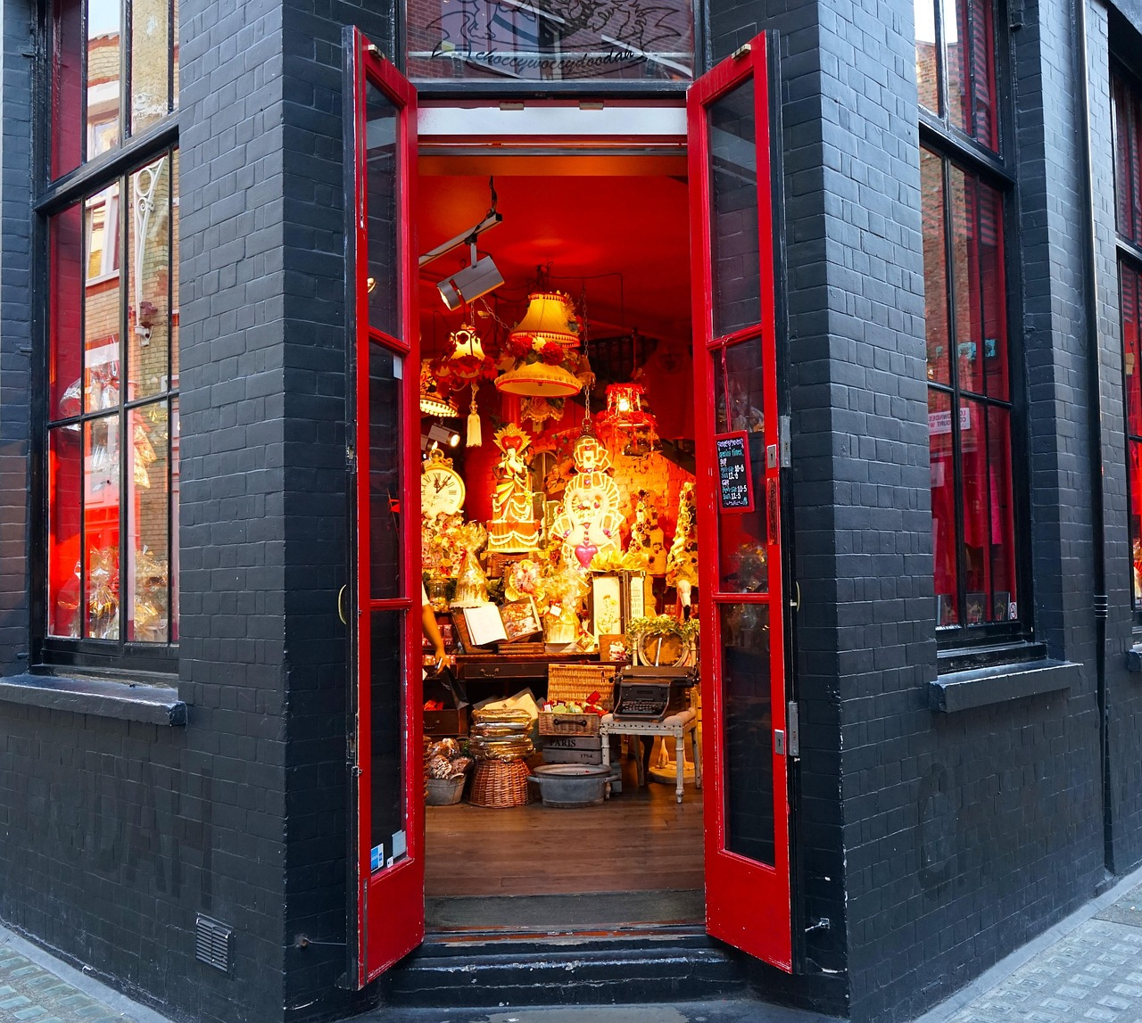
Foto: Pixabay
https://pixabay.com/photos/door-entrance-home-open-house-1737285/?utm_source=chatgpt.com oto: Pixabay

Onzevader
Voorganger
Soms loopt het eens verkeerd en kiezen we voor foute dingen. Dan is het goed dat er anderen zijn die ons hierop wijzen en dat we nieuwe kansen krijgen. Het gebed, het onzevader, herinnert ons eraan dat God steeds opnieuw naar ons uitkijkt. Wie wil, mag met me meebidden.
Als je zelf een ander gebed wil zeggen, of wil nadenken over hoe jij over God wil spreken, voel je dan vrij dit in stilte te doen.
Onze Vader, die in de hemel zijt,
uw naam worde geheiligd,
uw rijk kome,
uw wil geschiede
op aarde zoals in de hemel.
Geef ons heden ons dagelijks brood
en vergeef ons onze schulden,
zoals ook wij vergeven aan onze schuldenaren,
en breng ons niet in beproeving,
maar verlos ons van het kwade.
Amen.

Zenden

Afsluitende bezinningstekst

Kind
Soms lopen we even een andere weg.
We maken fouten of raken elkaar kwijt.
Deze veertigdagentijd herinnert er ons aan
dat we altijd mogen terugkeren.
Dat er plaatsen zijn waar we welkom zijn
en mensen die zeggen: kom maar thuis.

Kind
Veertigdagentijd en ramadan nodigen ons uit
om opnieuw te kiezen voor wat goed is:
voor zorg, voor vergeving
voor samen onderweg zijn.
Met wat we hier hebben gehoord en gedeeld
gaan we weer verder.
Niet perfect,
maar met nieuwe kansen.

Slotgebed en zending

Voorganger
Laat ons tot slot van deze viering nog even dankbaar bidden tot God:
Voor jongere kinderen
Kind
Goede Goed
Soms doen we dingen die niet goed zijn,
Soms maken we ruzie of vergeten we te delen.
Maar Jij blijft zeggen:
‘Je mag altijd terugkomen’.
Dat doet ons beseffen
hoe groot Jouw Liefde is.
Amen.

Voor oudere kinderen
Kind
Goede God,
soms maken we fouten
en gaan we onze eigen weg.
In de veertigdagentijd leren we
dat Uw deur altijd openstaat.
Help ons om eerlijk te zijn,
om te groeien en te vergeven.
Help ons ook om respectvol
om te gaan met anderen
die op hun manier geloven en zoeken.
Dank U voor elke nieuw kans.
Amen.

Voorganger
Beste kinderen, dank om mee te vieren. Jullie krijgen allemaal een verrekijkerkaartje mee om af en toe eens opnieuw te lezen en over na te denken. Ga terug naar de klas en neem mee dat je altijd opnieuw mag thuiskomen. Wie wil mag de viering mee afsluiten met het kruisteken:

Kruisteken
In de naam van de Vader, en de Zoon en de Heilige Geest. Amen.
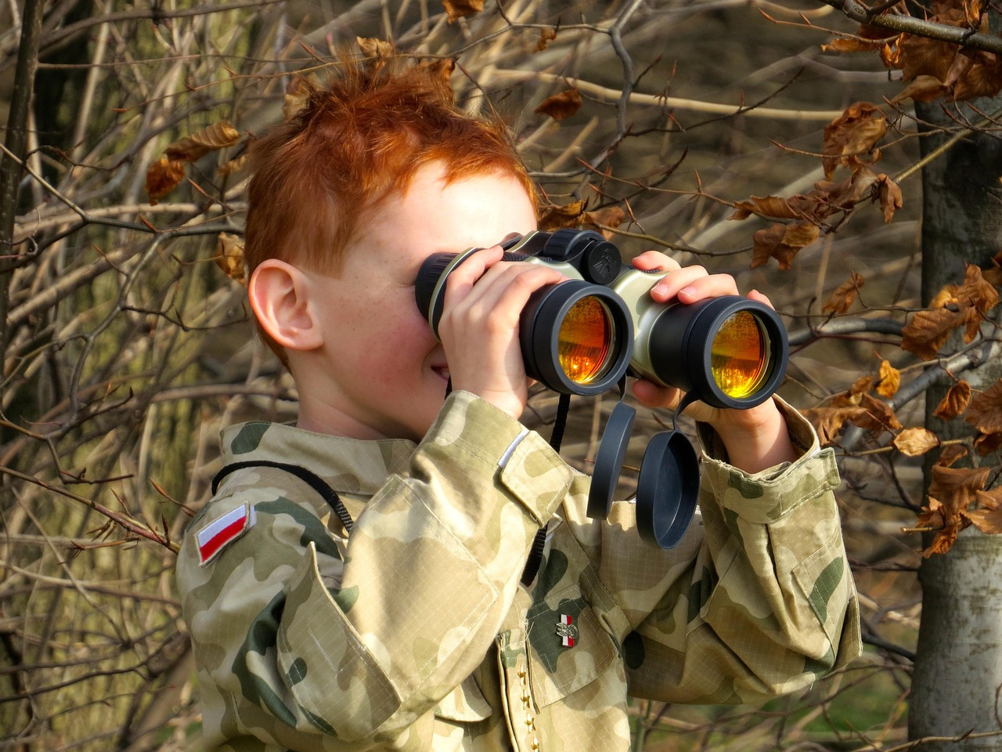
Foto: Pixabay
https://cdn.pixabay.com/photo/2015/06/03/13/00/binoculars-796423_1280.jpg

Liedsuggesties

Lied: I’m sorry - Ingeborg
https://youtu.be/mANN4ij2O8A

I’m sorry
Forgive me
I thank you
I love you

I’m sorry
Forgive me
I thank you
I love you too

Lied: Welkom thuis
Tekst: Matthijs Hoornaar & Marcel Zimmer - Muziek: Marcel & Lydia Zimmer
https://youtu.be/ekA7A2DD8qU
Een vader had twee zonen en de jongste zei
ik wil graag mijn erfenis, geef maar vast aan mij
hij trok met al zijn geld de wijde wereld in
want hij had het thuis niet meer naar z’n zin
hij leefde erop los maar na verloop van tijd
had 'ie al z'n geld verkwist en was 'ie alles kwijt
Tot overmaat van ramp kwam er een hongersnood
en zo belandde hij uiteindelijk in de goot
hij werd een varkenshoeder, het ergste dat bestond
stierf bijna van de honger, 't was echt niet meer gezond
en toen dacht hij: bij vader thuis is het leven goed
zelfs de knechten leven daar in grote overvloed
Ga naar huis, ga naar huis
je vader wacht op jou
daar zul je pas gelukkig zijn
kom op ga nu maar gauw
ga naar huis, ga naar huis
en wacht nou niet te lang
of ga jij toch gewoon je eigen gang
Ik zal hem zeggen: vader, ik meen het echt oprecht
ik ben niet waard uw zoon te zijn, neem mij aan als knecht
het spijt me wat ik God en u heb aangedaan
en zo is de jongen op weg naar huis gegaan
zijn vader zag hem komen en had met hem te doen
hij vloog hem om de hals en gaf hem een dikke zoen
Welkom thuis, welkom thuis
wat fijn dat je er bent
we kunnen ons geluk niet op
't is echt een 'happy end'
welkom thuis, welkom thuis
we vieren nu dit feest
want je bent terug van weggeweest
Bridge (gesproken)
De oudste zoon werd kwaad en vroeg: Hé, pa, wat is dit nou
ik werk al jarenlang voor u en help u altijd trouw
Ik was nooit ongehoorzaam, deed altijd wat u zei
maar u vierde nooit zo’n vrolijk feest voor mij
zijn vader zei: Maar wij zijn altijd bij elkaar
van alles wat ik heb ben ook jij de eigenaar
je broer is weer terug en het is toch logisch dat
het daarom feest is want hij is weer op het rechte pad
Welkom thuis, welkom thuis
wat fijn dat je er bent
het is een feest voor iedereen
dus maak het maar bekend
welkom thuis, welkom thuis
het is voor jou en mij
we nodigen je uit dus kom erbij (2x)
Lied: Ga je mee?
https://youtu.be/w1b2bEUwiII

Ga je mee zeg niet nee
Ga je mee? Zeg niet "nee",
maar sta op en doe mee.
Zet je voetstappen in die van mij.
Volg het spoor en ga door.
Of ga jij liever voor?
Hup, kom op, sluit je aan in de rij!
Welke weg wil je gaan?
En waar wil je naartoe?
Blijf niet zitten waar je zit,
ook al voel je je moe.
Ga je mee? ...
Is de weg soms te lang?
Zak je weg in het zand?
Er zijn hobbels op het pad,
maar ik geef je een hand.
Ga je mee? ...
Loopt de weg bijna dood?
Zie je nergens een spoor?
In de verte wordt het licht:
gaat de weg daar soms door?
Ga je mee? ...(2x)

Lied (luisterlied): Ik wens jou
https://youtu.be/eCmv5xgfJSQ
Ik wens jou een dak boven je hoofd
Dat je huis een thuis mag zijn, je tafel vol met brood
dat je rustig slapen kunt, de hele nacht
dat de liefde van je leven op je wacht
Ik wens jou genoeg om door te gaan
dat je rijkdom vindt door ook van weinig te bestaan
ik wens jou -volle dagen toe - en vrije tijd
met kinderen om je heen, tot aan het eind
een muur voor de wind
en een vuur voor de kou
een jas voor de regen
en een vriend dichtbij jou
‘k wens jou vrede toe om wie je bent
dat je lacht en huilt met alle mensen die je kent
dat de liefde aan je hart vervulling geeft
in elk van de seizoenen dat je leeft
een muur voor de wind …
Ik bescherm je voor de wind, en vindt voor jou een schuilplaats
in de nacht maak ik een vuur want dan word jij niet bang
in het donker loop ik naast je als een trouwe engel
ik ben hier, wij gaan samen, heel je leven lang

